ME FUI. BEBE.

1. Fijaos en la foto de esta chica y contestad a las siguientes preguntas.

sica. ¿De dónde crees que __________________________
1. ¿Por qué creéis que corre?
2. ¿Adónde
va?

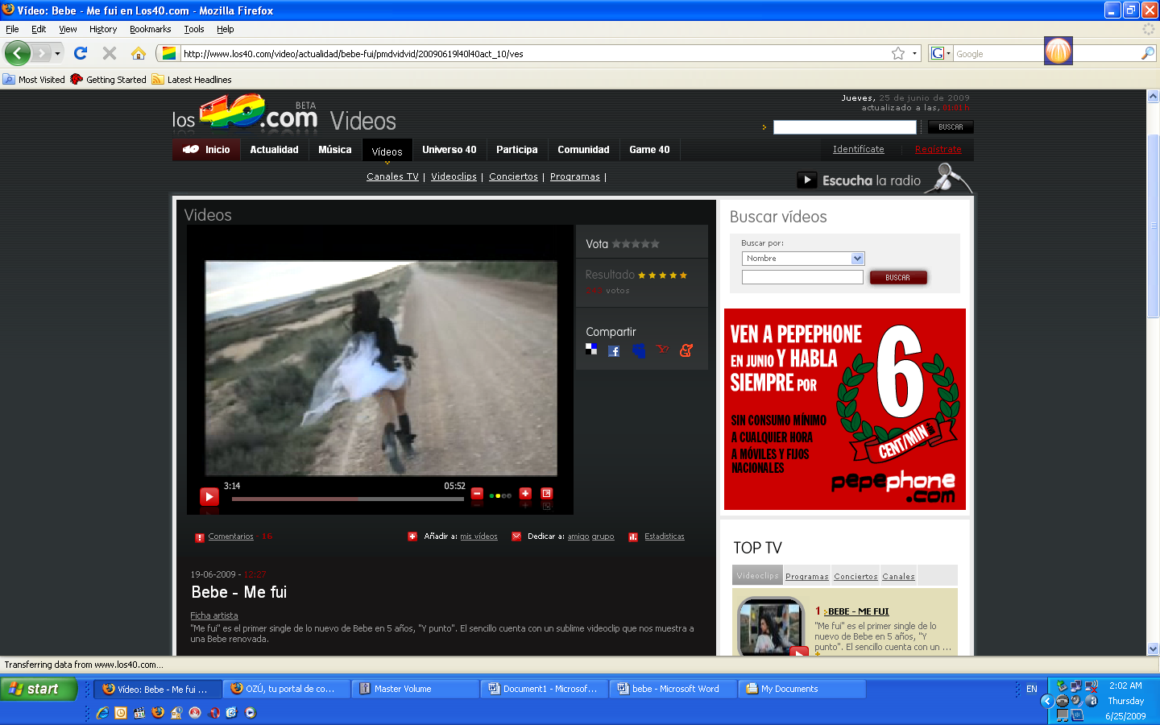

3. ¿Creéis que huye de algo?
4. ¿De qué podría huir?

2. ¿Habéis estado alguna vez en una situación en la que hayáis tenido ganas de salir corriendo? En parejas, comentadla con un compañero/a.sica. ¿De dónde crees que __________________________

3. A continuación vais a ver el comienzo de un videoclip.
Fijaos en la protagonista y contestad a las siguientes preguntas.sica. ¿De dónde crees que __________________________

sica. ¿De dónde crees que __________________________
1. ¿Qué os sugiere esta chica?
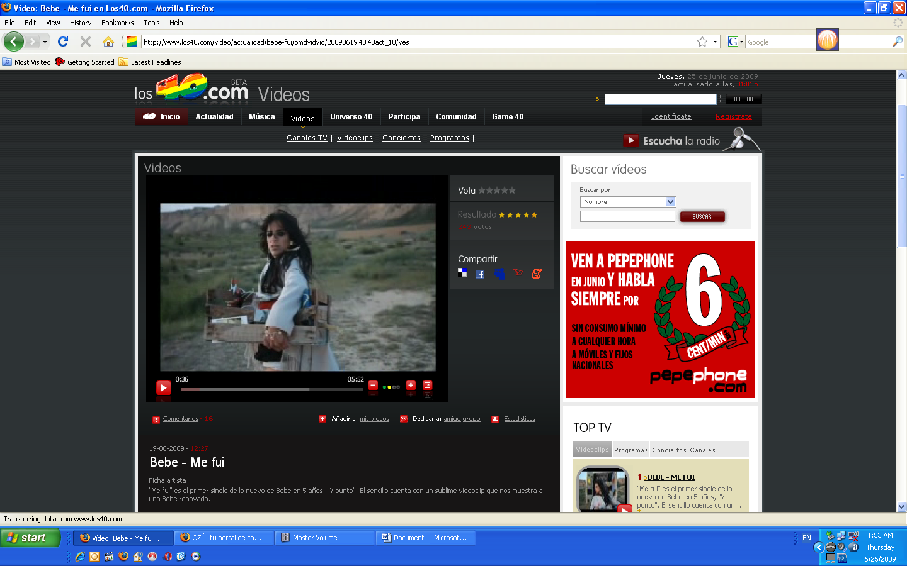
2. ¿Dónde se encuentra?

3. ¿Cómo creéis que es su carácter?
4. ¿A qué creéis que se dedica?

5. ¿Qué tipo de vida lleva?
9. ¿Qué se oye de fondo?
6. ¿Qué tipo de cosas creéis que le gustan?

7. ¿Qué lleva en sus manos?
8. ¿Qué creéis que va a hacer con ello?

4. La protagonista de esta historia, antes de salir corriendo, deja dos notas.
¿Qué creéis que podría decir en cada una de ellas? Completadlas.

f

Me fui pa´

Me fui porque

Me fui pa´

Me fui porque

+

5. A continuación vais a escuchar las explicaciones que da sobre su marcha.
Anotad lo que escucháis en estas notas.

REFLEXIÓN SOBRE LA LENGUA


PARA Y PORQUE
PARA Y POR

1. Después de para se
usa:
A. Una oración
B. Un infinitivo
2. Después de porque se
usa:
A. Una oración
B. Un infinitivo
En un momento se dice esta frase: “por eso me fui”. Según todos estos ejemplos:
1. Usamos ____ para hablar de la CAUSA.
2. Usamos ____ para hablar de la FINALIDAD.

“Pa´” es la variante coloquial típica de la lengua hablada de la preposición “para”

6. Durante la canción, la protagonista hace de forma insistente varias preguntas. ¿A quién creéis que van dirigidas? ¿Qué le pregunta?
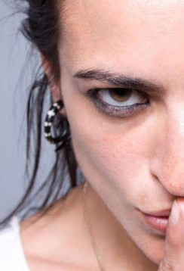
¿Dónde estabas cuando ...
1. ____________________
_____________________ ?
2. ____________________
____________________________________________ ?
3. ____________________
_____________________ ?
4. Entre tanta _________ ,
dime, ________________ ?
REFLEXIÓN SOBRE LA LENGUA
¿Qué tiempos verbales se utilizan en estas preguntas? ¿Por qué?
¿DÓNDE
ESTABAS
CUANDO
+
+
?
Se utiliza ____________ porque __________________________________
Si el tiempo verbal utilizado fuera el Indefinido, ¿habría alguna diferencia?
Utilizaríamos el indefinido si ______________________________________

7. Probablemente, al saber que su chica se ha ido, el destinatario de tantas preguntas optaría por llamarla y, si esta no le cogiera el teléfono, quizá le escribiría un correo electrónico para preocuparse por ella, pedirle explicaciones o, tal vez, contestarle a todas esas preguntas. ¿Qué crees que le diría?


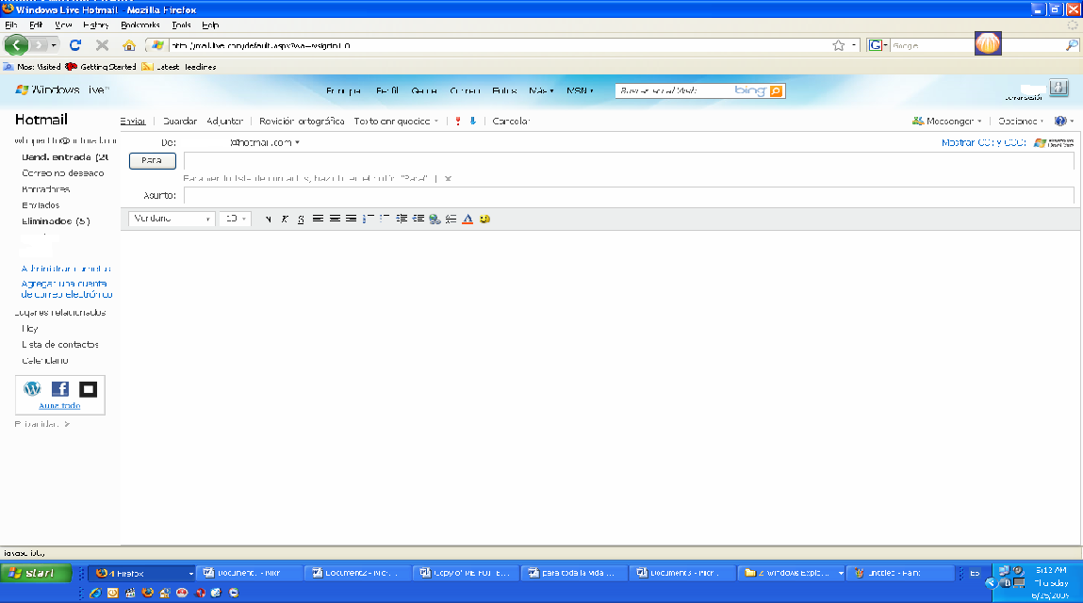

COMUNICACIÓN

ESTABA…

- trabajando.
- durmiendo.
- estudiando.
- …

- con unos amigos.
- con unos compañeros
de trabajo.
- solo en casa.
- …

- en el trabajo.
- en casa de mis
padres.
- en otra ciudad.
- …

- de viaje.
- de fiesta.
- …

8. Al final del videoclip, ¿qué hace la protagonista? Fíjate en la imagen y coméntala con tus compañeros. ¿Por qué creéis que hace eso?

● Yo creo que hace eso porque…
◊ Pues a mí me parece que lo que quiere es...
▪ Yo estoy de acuerdo contigo.
□ Pues yo no. Yo creo que…
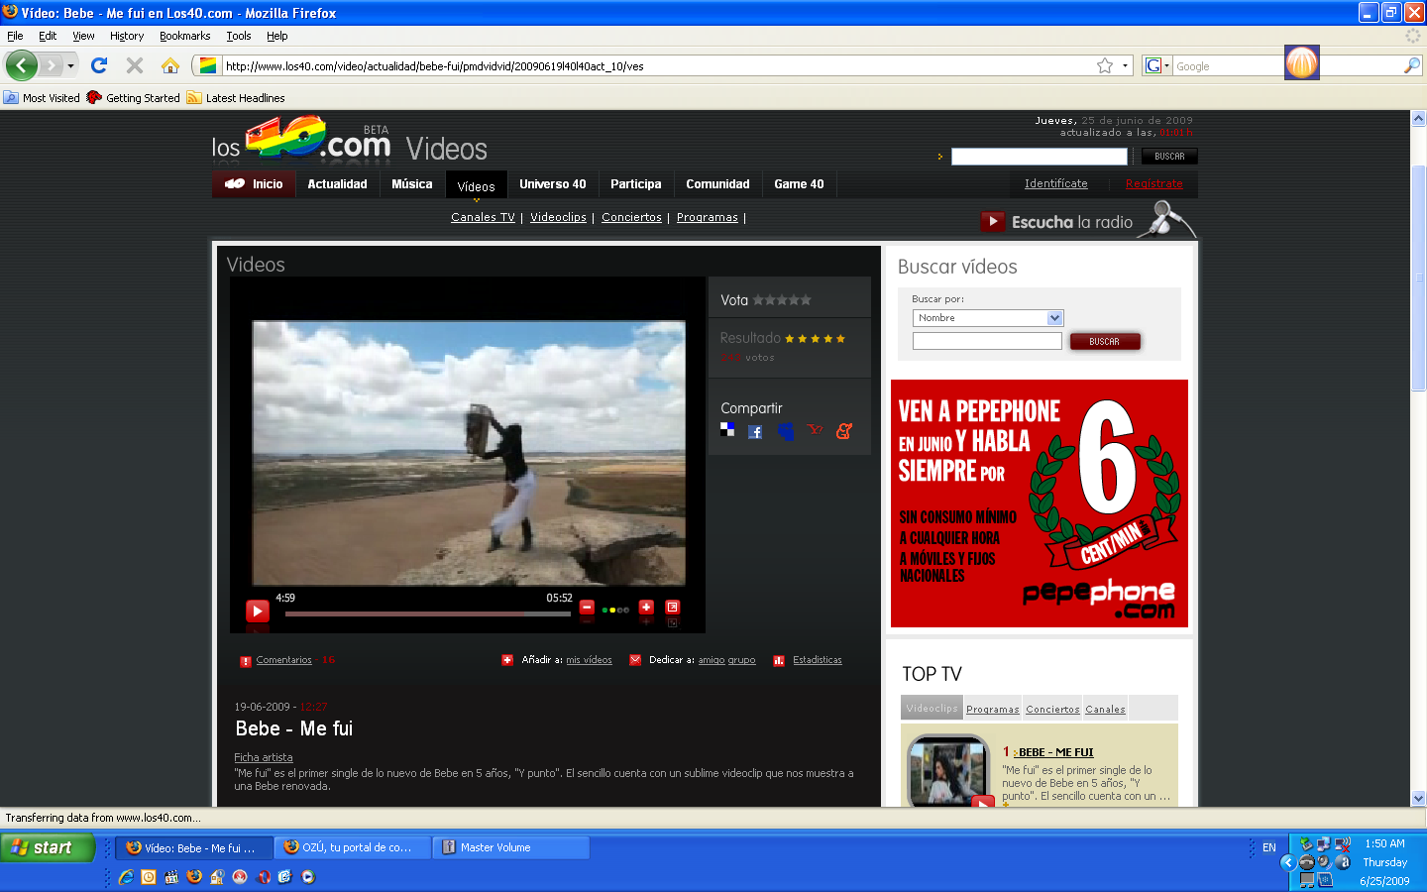

9. De todas las relaciones que terminan, siempre hay algo que guardamos dentro de nosotros para siempre y otras cosas que olvidamos por completo, ¿no es así?
Pensad individualmente en alguna de las relaciones que hayáis tenido y, a modo de lluvia de ideas, señalad las cosas que guardaríais en vuestra memoria como un tesoro y, por el contrario, aquellas otras que tiraríais a la basura.


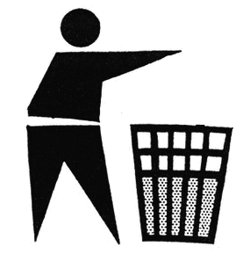
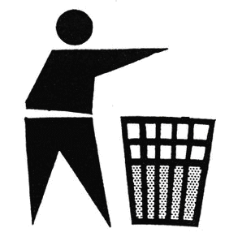

Y después, haced una puesta en común entre todos. ¿Coincidís en alguna cosa?
● Yo guardaría entre llaves los buenos ● Yo tiraría todas las discusiones.
momentos vividos con esa persona. ◊ Pues yo, todos los malos momentos
◊ Pues yo también. en general.

10. ¿Os ha gustado la canción? Si queréis saber algo más sobre Bebe, podéis entrar en su página web oficial www.labebebellota.com o en www.wikipedia.org y buscar información sobre ella, tanto de su biografía como de su discografía.

¿Os animáis a completar estos datos sobre ella?

1. ____________ en Valencia en 1978.

2. Se trasladó a vivir a Extremadura cuando __________________________

3. Su trayectoria profesional _________ ________________________________

4. Después de terminar el instituto ____
________________________________

5. ______________________________
____________ concurso de cantautores.

6. En 2004 _______________________

7. ______________________________ su primer premio importante: el Ondas.

8. Al año ________________________
su primer Grammy Latino.

9. El 27 de junio de 2006 ___________
________________________________

10. De 2006 a 2009 ________________
________________________________

11. En junio de 2009 _______________
________________________________

LETRA DE LA CANCIÓN
ME FUI

Me fui
pa echarte de menos.
Me fui
pa volver de nuevo.
Me fui
pa estar sola.
Me fui
porque estaba tan cerca, casi tan cerca
que no puedo ver lo que tengo cerca
de mis ojos.
Mis manos, que ya no son manos,
mis pies son manos que un día vuelvan a darme la vida.
Me estoy echando a correr a los ojos
de otro muchacho
que al menos cuando me mira
me hace reírme un rato
porque los tuyos
están tan lejos de mí
que casi no puedo mirarlos.
Y mientras, ¿donde estaba cuando te llamaba?
¿Dónde estabas cuando mi voz se hacia tan pequeña que no salía
y se ahogaba en mi habitación
o dentro de mí?
¿Dónde estabas cuando dormías a mi lado
y yo no podía dormir?
¿Dónde estabas cuando te escuchaba palabras que no creías ni tú?
Entre tanta mierda, dime,
¿dónde estabas tú?
¿Dónde estabas cuando te llamaba?
Por eso me fui
pa echarte de menos…
Me fui
pa volver
a hacerlo de nuevo otra vez.

11. Y para terminar, una última reflexión: ¿A qué creéis que hace referencia la frase final: “Me fui pa´ volver a hacerlo de nuevo otra vez”.

12.A continuación os ofrecemos la letra de algunas de las canciones más famosas de Bebe. En grupos, tratad de ponerles un título acorde con su contenido.

CANCIÓN A

TÍTULO: ____________________

Apareciste una noche fría
con olor a tabaco sucio y a ginebra.
El miedo ya me recorría
mientras cruzaba los deditos tras la puerta.
Tu carita de niño guapo
se l'ha ido comiendo el tiempo por tus venas.
Y tu inseguridad machista
se refleja cada día en mis lagrimitas

Una vez más, no por favor que estoy cansá
y no puedo con el corazón
Una vez más, no mi amor por favor;
no grites que los niños duermen
Voy a volverme como el fuego,
voy a quemar tus puños de acero
y del morao de mis mejillas sacar valor
para cobrarme las heridas.
Malo, malo, malo eres
no se daña a quien se quiere, no
tonto, tonto, tonto eres
no te pienses mejor que las mujeres

El día es gris cuando tu estás
y el sol vuelve a salir cuando te vas.
Y la penita de mi corazón
yo me la tengo que tragar con el fogón.
Mi carita de niña linda
se ha ido envejeciendo en el silencio.
Cada vez que me dices puta
se hace tu cerebro más pequeño.

Malo, malo, malo eres,
malo eres porque quieres.
Malo, malo, malo eres,
no me chilles que me duele.
Eres débil y eres malo,
no te pienses mejor que yo ni que nadie.
Y ahora yo me fumo un cigarrito
y te echo el humo en el corazoncito
porque malo, malo, malo eres, tú;
malo, malo, malo eres, sí;
malo, malo, malo eres, siempre;
malo, malo, malo eres.

CANCIÓN B

TÍTULO: ____________________

Cómo decir que me parte en mil
las esquinitas de mis huesos,
que han caído los esquemas de mi vida
ahora que todo era perfecto.

Y algo más que eso,
me sorbiste el seso
y me decían del peso
de este cuerpecito mío
que se ha convertío en río.
de este cuerpecito mío
que se ha convertío en río.

Me cuesta abrir los ojos
y lo hago poco a poco,
no sea que aún te encuentre cerca.
Me guardo tu recuerdo
como el mejor secreto,
qué dulce fue tenerte dentro.

Hay un trozo de luz
en esta oscuridad
para prestarme calma.
El tiempo todo calma,
la tempestad y la calma,
el tiempo todo calma,
la tempestad y la calma.

Siempre me quedará
la voz suave del mar,
volver a respirar,
la lluvia que caerá
sobre este cuerpo y mojará
la flor que crece en mí,
y volver a reír
y cada día un instante
volver a pensar en ti.
En la voz suave del mar,
en volver a respirar, la lluvia que caerá
sobre este cuerpo y mojará
la flor que crece en mí,
y volver a reír
y cada día un instante
volver a pensar en ti.

ó

12. A continuación os ofrecemos la letra de alguna de las canciones más famosas de Bebe. En grupos, tratad de ponerles un título acorde con su contenido.
CANCIÓN C

TÍTULO: ____________________
Ella s´a cansao de tirar la toalla,
se va quitando poco a poco telarañas
no ha dormido esta noche pero no esta cansada,
no mira ningún espejo pero se siente to’ guapa.
Hoy ella s´a puesto color en las pestañas,
hoy le gusta su sonrisa, no se siente una extraña,
hoy sueña lo que quiere sin preocuparse por nada,
hoy es una mujé que se da cuenta de su alma.
Hoy vas a descubrir que el mundo es solo para ti,
que nadie puede hacerte daño (2);
hoy vas a comprender
que el miedo se puede romper con un solo portazo.
hoy vas a hacer reír
porque tus ojos se han cansado de ser llanto (2);
hoy vas a conseguir
reírte hasta de ti y ver que lo has logrado que…
Hoy vas a ser la mujé
que te dé la gana de ser;
hoy te vas a querer
como nadie t´a sabío queré;
hoy vas a mirar pa’lante
que p´atrás ya te dolió bastante;
una mujé valiente, una mujé sonriente
mira cómo pasa
Hoy nasió la mujé perfecta que esperaban
ha roto sin pudore las reglas marcadas
hoy ha calzado tacone para hacer sonar sus pasos
hoy sabe que su vida nunca mas será un fracaso.
Hoy vas a descubrir que el mundo es solo para ti
que nadie puede hacerte daño (2)
hoy vas conquistar el cielo
sin mirar lo alto que queda del suelo
hoy vas a ser feliz
aunque el invierno sea frío y sea largo (2);
hoy vas a conseguir
reírte hasta de ti y ver que lo has logrado.

CANCIÓN D

TÍTULO: ____________________

Cuando estás,
ya no están los demás.
Cuando te vas,
tengo ganas de llorar.
Perdía
en el sillón de mi cuarto
pienso en ti con mis manos

¿Qué hacer?
No tengo ganas de salir
¿Por qué
siempre tienes q huir?
Perdía
en el sillón de mi cuarto
pienso en ti con mis manos.

Una y otra vez,
dulce barbaridad
el no controlar
la forma de parar.

No pienso llorar,
de eso ya me cansé,
hoy voy a chillar,
voy a andar con mis pies (2).

Lara, Lara, Lara, lalá…

Otra vez
he hecho comida para dos.
Otra vez
me ha parecido oír tu voz.
Otra vez
Empiezo a deslizarme en el sillón
para darle a mi imaginación.

Te pienso
Rodeándome;
te siento
adentrándote;
perdía
en el sillón de mi cuarto
pienso en ti con mis manos.

Lara, Lara, Lara, lalá…

13. ¿Os imagináis como serían los vídeos de estas canciones? Después de leer las letras, pensad en cómo serían sus videoclips y elaborad un pequeño guión sobre los mismas. Quizá a Bebe le gusten y… ¿Quién sabe ;-)?

Antes de esto, resumid con vuestras palabras el argumento de la canción.

DESCRIPCIÓN DEL VIDEOCLIP DE LA CANCIÓN ___

Como guía, podéis utilizad las preguntas que os ofrecemos a continuación:
¿Qué tipo de canción creéis que es? ¿Qué ritmo creéis que tiene la música? ¿Quién/es es/son el/los protagonista/s? ¿Cómo son? ¿Cómo van vestidos? ¿Dónde está/n? ¿Qué está/n haciendo?
¿Qué sucede en el vídeo? ¿Qué pasa al final?...

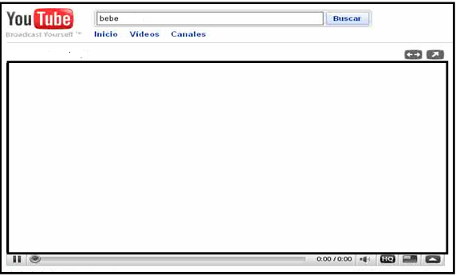

□ Para hablar del tipo de canción: es una canción de amor / alegre, triste / lenta, rápida / aburrida, divertida, seria / repetitiva / agradable, molesta / blanda, dura / fría, cálida / para bailar, para relajarse, para saltar / profunda, superficial / conmovedora, sugerente / del verano, de todos los tiempos…
□ Para hablar del argumento: Trata de una chica que… / cuenta la historia de… / Va de…
□ Para hablar del/los protagonista/s: En el vídeo sale/n (una chica, dos amigas) que… / aparece/n… / el/los protagonista/s del vídeo es/son…
□ Para hablar de la ropa del/los protagonista/s: Lleva una camiseta negra / va vestido/a con unos pantalones vaqueros. /
COMUNICACIÓN

14.Buscad en www.youtube.com los vídeos de las canciones de Bebe y comprobad si alguno de los vuestros se parece a los originales. ¿Cuáles os han gustado más, los vuestros o los de Bebe? ¿Hay alguno que os ha gustado más que otro? ¿Cuál y por qué? ¿Hay alguno que no os ha gustado nada? ¿Cuál y por qué?

15. Y de entre estas personas, ¿a quién creéis que le gustaría la música de Bebe? ¿Hay alguien a quien probablemente no le gustarían nada sus canciones? ¿Por qué? ¿Creéis que alguna de ellas le gustaría a alguna de estas personas en concreto? ¿A quién y por qué? En parejas, comentadlo con vuestro compañero/a.

● Yo creo que la canción de “Malo” le gustaría a la chica número 2 porque parece una persona muy reivindicativa.
◦ Yo no creo que le guste. Probablemente le gustará la música más alternativa.
◊ Pues yo creo que la música de Bebe no le gustaría nada a…

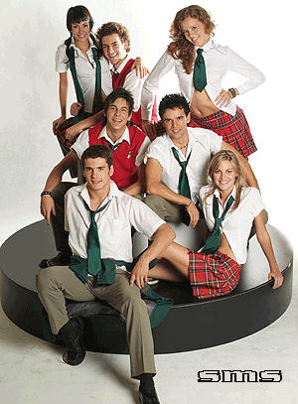
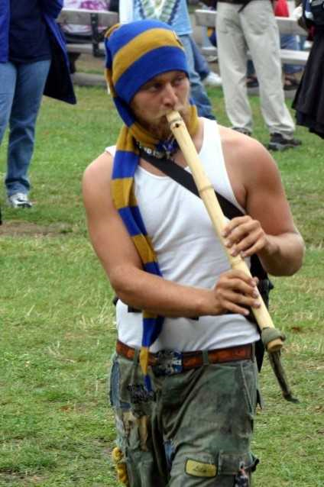
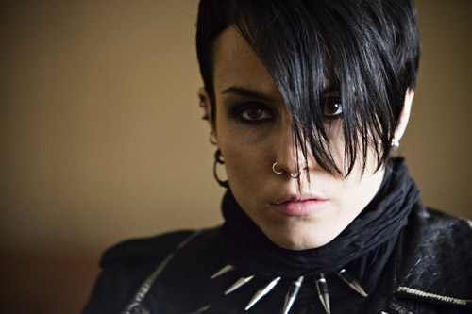
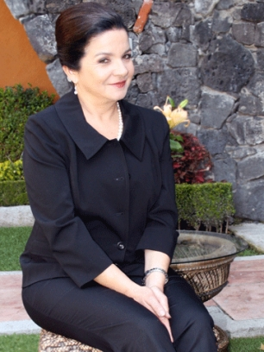
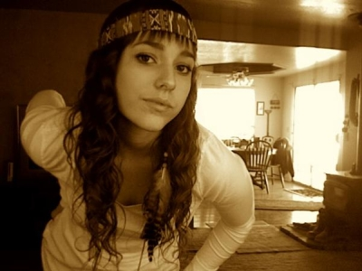
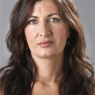
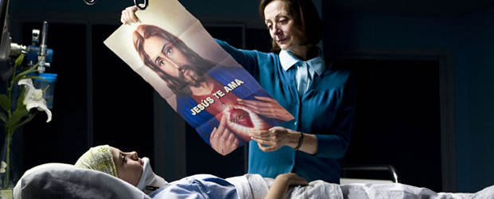
1
2
3

6
5
4


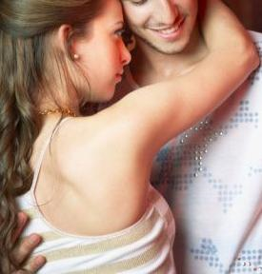
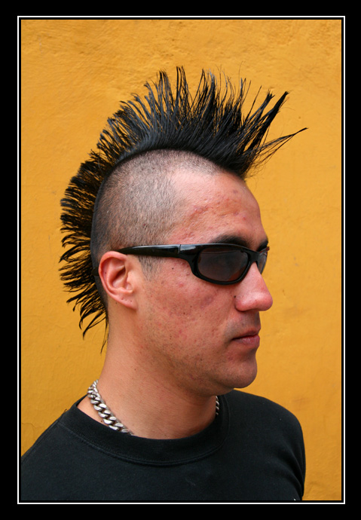

9
8
7

16. ¿Te resulta diferente la forma de hablar de Bebe? ¿Qué aspectos de su español hablado te resultan más extraños o son nuevos para ti? ¿Puedes poner algún ejemplo?
REFLEXIÓN SOBRE LA LENGUA

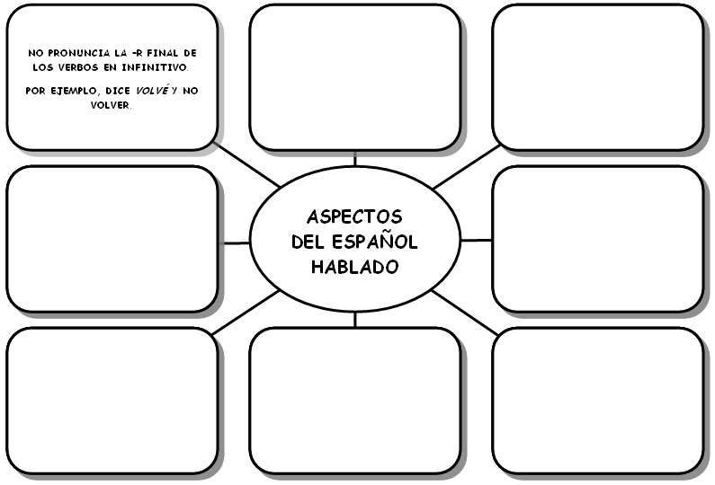

17. Probablemente conoces a latinos de diferentes orígenes, has escuchado canciones en español con diferentes acentos o has visto películas de diferentes países del ámbito hispano. ¿Podrías asociar la forma de hablar de Bebe con alguno de ellos? ¿Crees, por ejemplo, que habla igual que un cubano o que un argentino, que un español del norte de España o que un andaluz? En parejas, comentadlo con un compañero/a y completad el cuadro de arriba con algunos otros ejemplos típicos de la lengua hablada.

● Yo creo que no habla igual que un argentino. Los argentinos pronuncian la “y” de forma diferente.
◊ Pues yo no sabía que coloquialmente, en la lengua hablada, es frecuente decir pa en lugar de para.

18. Por último, y por si quieres saber un poco más sobre ella, aquí tienes un link donde puedes ver una entrevista con la cantante en el programa de RTVE En noches como esta:

http://www.rtve.es/mediateca/videos/20090622/entrevista-bebe-noches-como-esta/529886.shtml

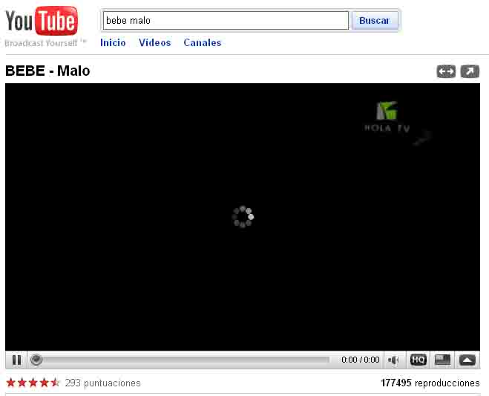
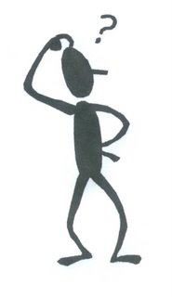

ANEXO I:
TARJETAS PARA LA DINÁMICA DE GRUPOS
DE LA ACTIVIDAD 13

